UD2 - PRÁCTICA 15: VISUALIZAR CONSTRAINTS EXISTENTES

1. 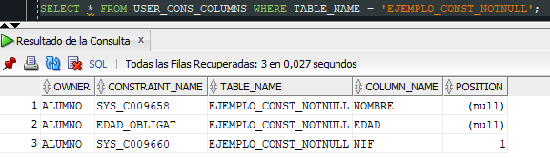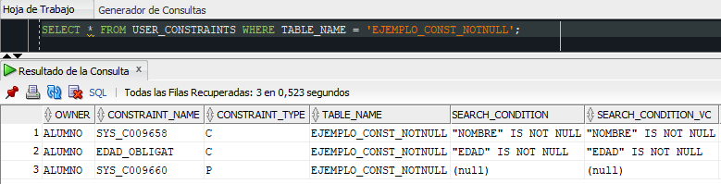Visualiza las restricciones de la tabla EJEMPLO_CONST_NOTNULL creada en una actividad anterior. Para ello, ejecuta las siguientes instrucciones e interpreta su resultado. Presta atención a los nombres de las constraints que aparecen.

Con el primer comando se pueden visualizar las constraints creadas por el usuario en la tabla. Se pueden ver 2 C (CHECK) y 1 P (PK). Una de las C tiene un nombre introducido por el usuario (EDAD_OBLIGAT) y las otras 2 restricciones tienen nombres asociados por el sistema.

Con el segundo comando se pueden visualizar las columnas de la tabla y sus nombres de constraint. Se puede ver que la columna que tiene el nombre introducido por el usuario es la columna edad. Y que la PK es la columna NIF.

1. 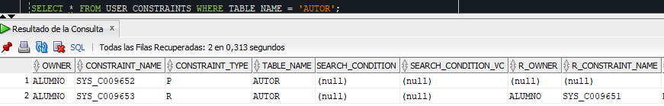Visualiza las restricciones de la tabla AUTOR creada en una actividad anterior. Presta especial atención a las restricciones compuestas.

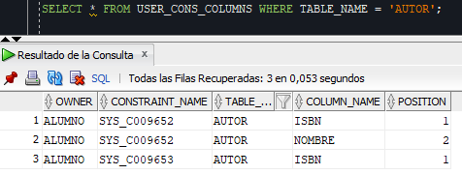

Al igual que antes el primer comando nos sirve para identificar los tipos de restricciones que tenemos en la tabla AUTOR, se puede ver una P (PK) y una R (FK). Ambas tienen el nombre de sistema.

Con el segundo comando vemos las columnas de la tabla y el nombre de las constraints. Vemos que la PK (SYS_C009652) es una PK compuesta de los campos ISBN y NOMBRE. Además, la FK (SYS_C009653) parte de la columna ISBN.

Si queremos llegar a encontrar esa tabla a la que hace referencia tenemos dos opciones:

1. Usar el comando “SELECT * FROM USER_CONSTRAINTS” y buscar en la lista el constraint con el nombre SYS_C009651 (aparece en la columna R_CONSTRAINT_NAME del comando USER_CONSTRAINTS de más arriba).

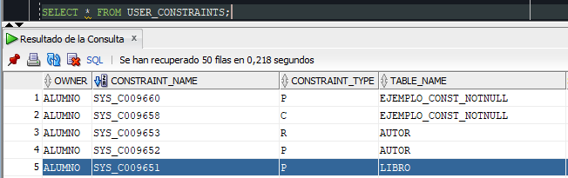

1. Hacer una consulta “SELECT * FROM USER_CONSTRAINTS WHERE CONSTRAINT_NAME = 'SYS_C009651'”.

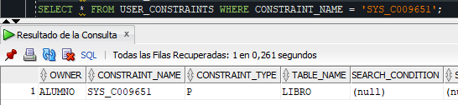

Como podemos ver en ambos casos la FK de AUTOR referencia a la PK de la tabla LIBRO.

Si continuáramos buscando selecciones de las tablas podríamos llegar a reconstruirlas a partir de estos datos.